Мероприятия РСЧС и Гражданской обороны по защите населения
6.Т. Оповещение. Действия производственного
персонала и населения при оповещении о ЧС
в мирное время и об опасностях, возникающих
при ведении военных действий или вследствие
этих действий
При возникновении ЧС важное место среди комплекса мероприятий по защите занимает оповещение населения, производимое, главным образом, передачей сообщений через местные радиовещательные станции и по телевидению. Для привлечения внимания людей перед передачей речевой информации включают электросирены (рис. 36), производственные гудки и другие сигнальные средства. Это так называемый предупредительный сигнал «Внимание всем!». Услышав его, необходимо включить радио, телевизоры, громкоговорители и прослушать сообщение.
Существуют вспомогательные средства оповещения на ограниченных территориях: сирены ручного привода, электромегафоны, подвижные звукоусилительные станции. Их можно использовать в ночное время, когда основные средства (квартирные громкоговорители, радиоприемники и телевизоры) выключены. На шумных производствах и в лечебных учреждениях могут быть установлены световые табло (транспаранты) с текстами поступающих сигналов и команд. Основные способы оповещения населения показаны на рис. 37.
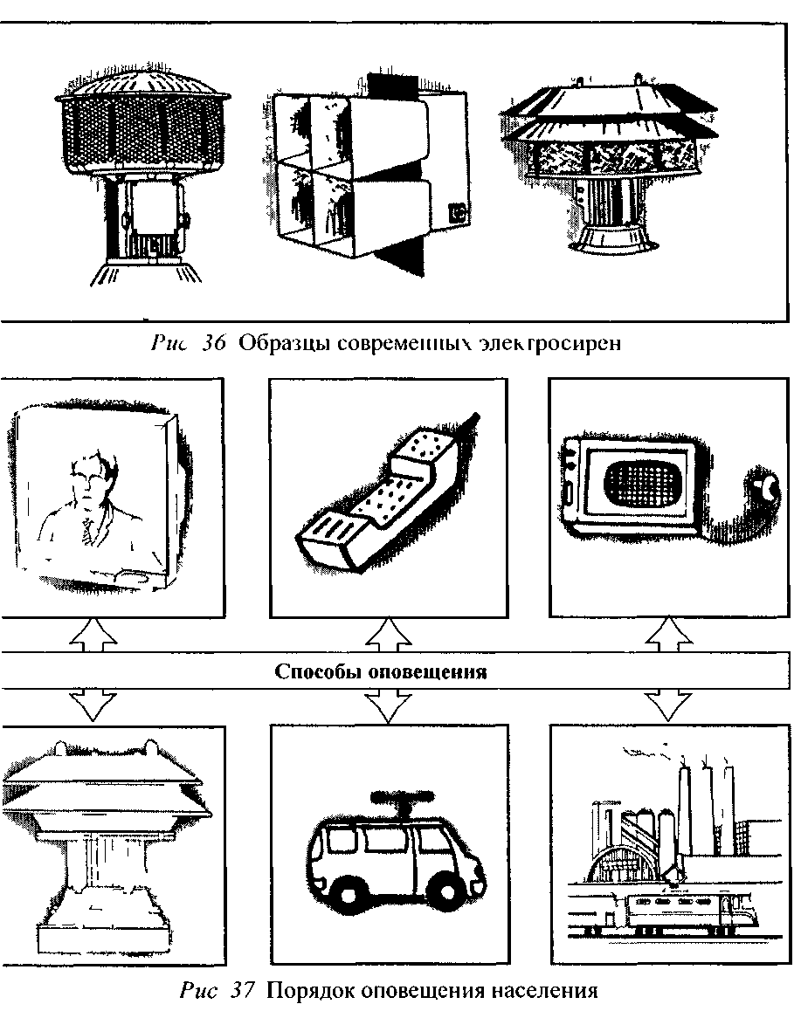
Передача речевых сообщений по каналам проводного радио- и телевещания является основным способом оповещения населения (см. тексты о ЧС природного и техногенного характеров).
При ведении военных действий для оповещения населения об угрозе применения противником современных средств поражения подаются следующие сигналы: «Воздушная тревога»; «Отбой воздушной тревоги»; «Радиационная опасность»; «Химическая тревога».
В случае угрозы нападения противника с воздуха сигнал воздушной тревоги следующий: включают сирены, одновременно дикторы
в течение 2-3 мин объявляют по телевидению, радио: «Внимание! Внимание! Граждане! Воздушная тревога!» Сигнал повсеместно дублируют прерывистыми гудками на предприятиях и транспорте.
Приведем некоторые правила поведения граждан по сигналам оповещения.
Сигнал застал вас дома - покиньте здание и спуститесь в ближайшее укрытие, предварительно выключив нагревательные приборы, газ, свет (если топилась печь - залейте в ней огонь). С собой нужно взять медикаменты, а также запас продуктов питания, документы и деньги. По возможности предупредите соседей об объявлении тревоги, так как они могли не слышать сигнала.
Сигнал застал вас на улице, в городском транспорте — не пытай-тесь быстрее попасть домой, отыщите ближайшее убежище и воспользуйтесь им. В случае, если последнего не окажется, используйте имеющиеся вблизи подземные переходы и коллекторы, подвальные помещения, тоннели, станции метро. Укрываться можно также в придорожных кюветах, котлованах строящихся зданий, всевозможных канавах, за низкими каменными стенами и оградами, железнодорожными насыпями, в оврагах, балках, лощинах.
Сигнал застал вас в общественном месте (в магазине, в театре, на рынке) - внимательно выслушайте указание администрации о том, где поблизости находятся станция метро или другие укрытия, как до них быстрее добраться. Если от администрации не поступит указаний, выйдите на улицу, осмотритесь, определите место расположения ближайшего убежища или естественного укрытия и воспользуйтесь им.
Сигнал застал вас в частном (сельском) доме — действуйте так же, как жители городов. В качестве средств защиты можно использовать подвалы, погреба и другие заглубленные сооружения, а также естественные укрытия - овраги, балки, лощины, канавы, ямы и т.д.
Сигнал «Отбой воздушной тревоги» подают по радиотрансляционным сетям, через местные радио- и телевизионные станции и другими способами, которые можно использовать в конкретной обстановке (телефон, громкоговорящие установки и др.). Сигнал звучит так: «Внимание! Внимание! Граждане! Отбой воздушной тревоги!» По этому сигналу с разрешения коменданта (старшего) убежища вы покидаете его. Те, кто укрылся в погребах, подпольях, подвалах, услышав этот сигнал, могут покидать их самостоятельно.
О возможности радиоактивного заражения население предупреждается сигналом «Радиационная опасность!» По этому сигналу необходимо надеть на себя и детей противогазы, а при их отсутствии — про-тивопыльные тканевые маски или ватно-марлевые повязки, взять запас продуктов питания и воды, индивидуальные средства медицинской защиты (аптечку АИ-2), предметы первой необходимости и отправиться
в убежище, противорадиационное или простейшее укрытие. В качестве защиты от радиоактивного облучения можно использовать подвалы и каменные постройки. Если обстоятельства вынудят укрываться в доме (квартире), его следует загерметизировать.
Для оповещения населения при угрозе или обнаружении химического и бактериологического заражения подается сигнал «Химическая тревога», услышав который необходимо надеть на себя и детей противогазы, а в случае необходимости - средства защиты кожи и укрыться в защитном сооружении. Если его нет поблизости, то можно использовать жилые, производственные и подсобные помещения.
Перед тем как войти в убежище, следует снять использованные средства защиты кожи и верхнюю одежду и оставить их в тамбуре; эта мера предосторожности исключит занос в убежище отравляющих веществ.
При пользовании укрытием (подвалом, перекрытой щелью и т.д.) не следует забывать, что оно может служить защитой от попадания на кожные покровы и одежду капельно-жидких отравляющих веществ, но не спасает от их паров или аэрозолей. Находясь в таких укрытиях, обязательно используйте противогазы. Оставаться в убежище (укрытии) следует до получения распоряжения на выход из него.
6.2. Защита населения путем эвакуации. Порядок проведения эвакуации
Эвакуация и рассредоточение городского населения - один из надежнейших способов его защиты, так как во много раз снижает плотность населения городов, значительно уменьшает потери. Своевременно эвакуированное население может вообще не пострадать.
Эвакуация - комплекс мероприятий по организованному выводу и (или) вывозу населения и персонала из зон ЧС и жизнеобеспечение эвакуированных в районе размещения.
Рассредоточение - организованный вывоз (вывод) рабочих и служащих объектов экономики из городов и их размещение в загородной зоне.
Для проведения эвакуации и рассредоточения используются различные виды транспорта (автомобильный, водный, железнодорожный и воздушный). Часть населения может выводиться из населенных пунктов в пешем порядке (рис. 38).
На каждом предприятии, в учреждении, учебном заведении, РЭУ, домоуправлении заблаговременно составляют списки рабочих, служащих и членов их семей. Списки и паспорта (удостоверения личности) эвакуируемых являются основными документами для учета, размещения и обеспечения в районах расселения.
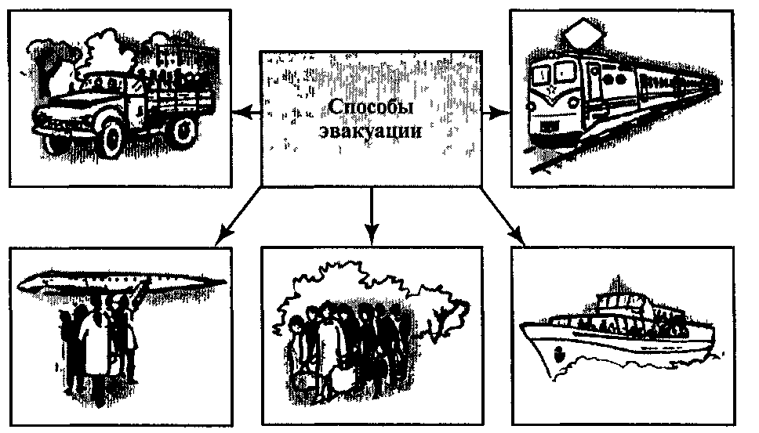
Рис 38 Способы эвакуации населения
Для четкого и своевременного проведения эвакуации и рассредоточения населения в городах создаются сборные эвакуационные пункты (СЭП). Как правило, СЭП размещаются в клубах, кинотеатрах, дворцах культуры, школах и других общественных зданиях, вблизи железнодорожных станций, платформ, портов и пристаней, к которым они приписаны (рис. 39). Каждому СЭП присваивается порядковый номер. К СЭП приписываются рабочие, служащие ближайших предприятий, организаций, учебных заведений и члены их семей, а также население, проживающее в домах РЭУ (домоуправлений), расположенных в этом районе.
Успех эвакуации во многом зависит от дисциплинированности и организованности эвакуируемых. С объявлением эвакуации граждане должны взять с собой необходимую одежду, обувь, белье, средства индивидуальной защиты, продукты питания на 2-3 сут и питьевую воду. Из документов взрослым следует иметь: паспорт, военный билет, трудовую книжку или пенсионное удостоверение, диплом (аттестат) об окончании учебного заведения, свидетельства о браке и рождении детей.
Количество вещей и продуктов питания должно быть рассчитано на то, что человеку придется нести их самому. При эвакуации на транспортных средствах общая масса вещей и продуктов питания может составлять примерно 50 кг на взрослого человека. Все вещи и продукты питания упаковываются в рюкзаки, мешки, сумки и чемоданы.

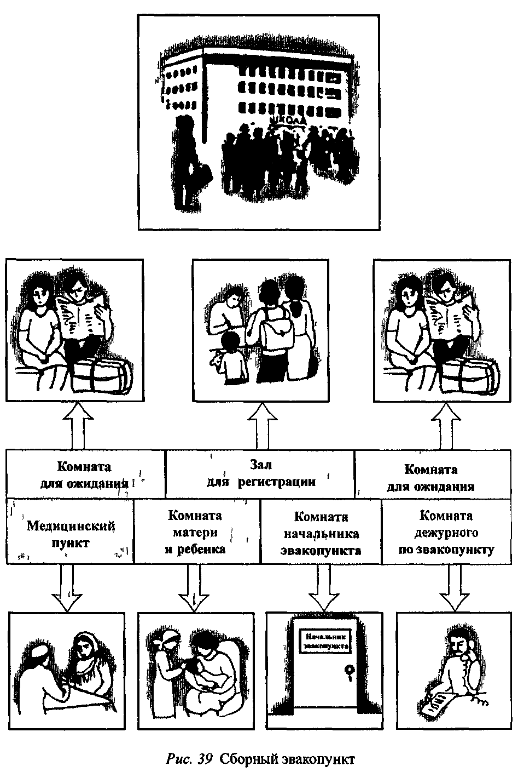
Для детей следует запасти детское питание. Детям дошкольного возраста во внутренний карман одежды надо вложить карточку с указанием фамилии, имени, отчества, года рождения и места жительства, а также места работы родителей В квартире необходимо отключить газ, электроприборы, с окон снять занавески. Все легковоспламеняющиеся вещи и предметы поставить в простенки, закрыть форточки. После этого запереть квартиру и сдать под охрану. Прибыть к указанному сроку на СЭП и пройти регистрацию.
При перемещении на транспорте следует строго соблюдать дисциплину, поддерживать установленный порядок, выполнять указания старшего по вагону, судну, автобусу (автомобилю)
Движение пеших колонн осуществляется со скоростью 4-5 км/ч; через каждые 1-1,5 ч предусматриваются малые привалы на 10-15 мин, а во второй половине суточного перехода - большой — на 1—2 ч Перед маршем желательно принять горячую пищу. Нельзя покидать колонну без разрешения При ухудшении самочувствия нужно обратиться к медицинскому работнику, сопровождающему колонну.
При совершении марша в жаркую погоду следует соблюдать питьевой режим, на привалах располагаться в тени, не снимать головные уборы. Зимой необходимо следить за состоянием кожных покровов, чтобы своевременно обнаружить признаки отморожения
По прибытии в загородную зону эвакуированные регистрируются в приемном регистрационном пункте и далее направляются к местам размещения
6;3. Организация инженерной защиты населения от поражающих факторов
Защитные инженерные сооружения. Они способны уберечь население от оружия массового поражения и других современных средств нападения В зависимости от защитных свойств их подразделяют на убежища и противорадиационные укрытия; для защиты людей применяют и простейшие укрытия.
Убежище - защитное сооружение герметичного типа, обеспечивающее защиту укрываемых в нем людей от всех поражающих факторов ядерного взрыва, а также от отравляющих веществ, бактериальных средств, высоких температур и вредных дымов.
Планировка и состав помещений в убежищах зависят от их вместимости, конструктивных особенностей и характера использования в мирное время. Помещения бывают основные и вспомогательные. К основным относятся отсеки, в которых должны размещаться люди, и медпункт, к вспомогательным - фильтро-вентиляционные камеры, помещения для санузлов, электростанций, емкостей для воды, станции перекачки фекальных вод, кладовые, тамбуры и пр. Один из возможных вариантов убежища приведен на рис. 40.
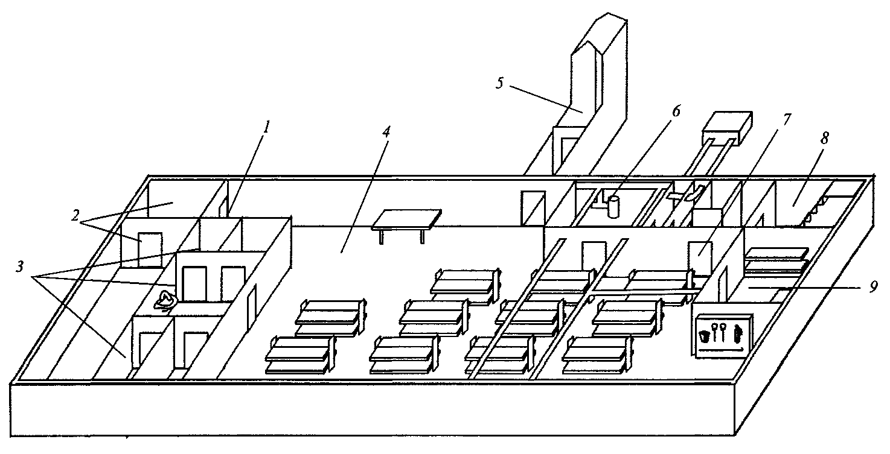
Рис. 40. Принципиальная схема планирования убежища:
/ - защитно-герметические двери; 2 - тамбур; 3 - санитарно-бытовые отсеки; 4 — помещение для размещения людей; 5 - аварийный выход; 6 - фильтровентиляционная камера, 7 - герметическая дверь, 8 - тамбур, 9 - медицинская комната
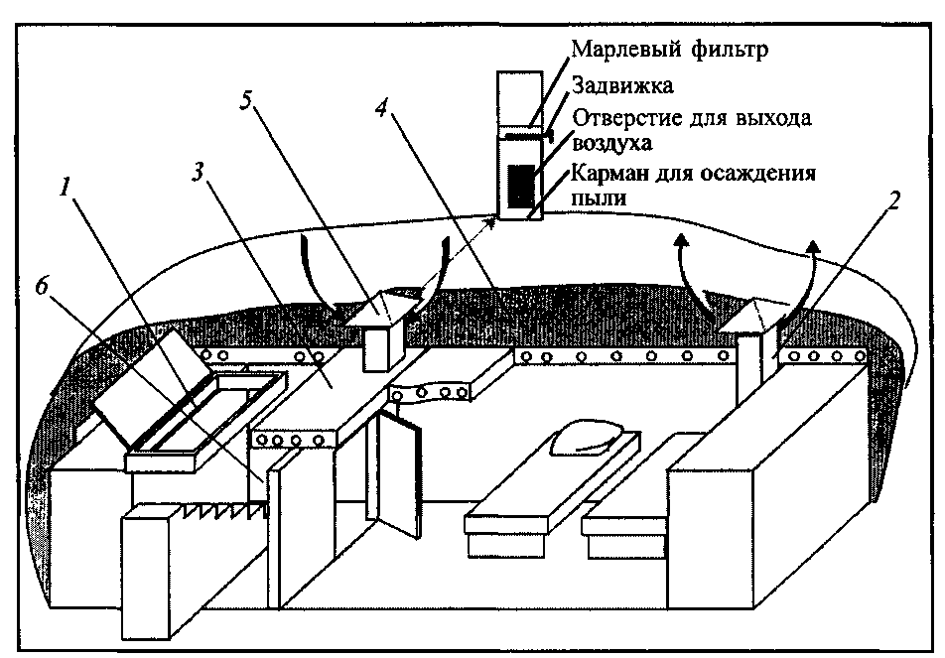
Рис. 41. Специально построенное противорадиационное укрытие:
1 - вход; 2 - вытяжной короб; 3 - перекрытие; 4 - грунтовая обсыпка;
5 - приточный короб; 6 - занавес при входе
Противорадиационное укрытие - это сооружение, обеспечивающее защиту людей от ионизирующих и светового излучений, проникающей радиации (в том числе и от нейтронного потока) и частично от ударной волны, а также от непосредственного попадания на кожу и одежду радиоактивных, отравляющих веществ и бактериальных средств. К ним относятся специально построенные сооружения (рис. 41) и приспособленные подвалы домов, погреба, овощехранилища, подземные горные выработки и помещения первых этажей зданий, где заделываются оконные проемы, перекрытия, а стены усиливаются землей, песком, шлаком, тщательно шпаклюются трещины и щели. Двери хорошо подгоняются к рамам и по возможности устанавливаются приточный и вытяжной короба.
Укрытия простейшего типа- это щели открытые и перекрытые (рис. 42, 43). Щели строит население, используя при этом подручные местные материалы. Место для строительства щелей выбирают на таком расстоянии от зданий, которое превышает их высоту. Их сооружают на участках, не затапливаемых талыми и дождевыми водами.
Первоначально устраивают открытую щель. Она представляет собой зигзагообразную траншею в виде нескольких прямолинейных участков длиной не более 15м. Глубина ее 1,8-2 м, ширина по верху -1,1-1,2 м, по дну - до 0,8 м. Длина щели определяется из расчета 0,5-0,6 м
на одного человека. Обычная вместимость щели 10-15, наибольшая - 50 человек.
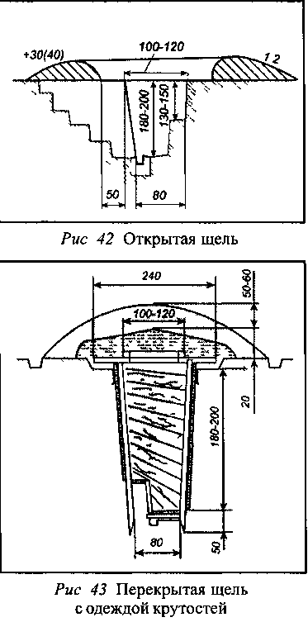
Строительство щели начинают с обозначения ее плана на местности. Вначале провешивают базисную линию, на ней откладывают общую длину, затем влево и вправо половинные размеры ширины щели по верху. В местах изломов забивают колышки, между ними натягивают трассировочные шнуры и отрывают канавки глубиной 5-7 см.

Отрытие начинают не по всей ширине, а несколько отступив внутрь от линии трассировки. По мере углубления постепенно подравнивают откосы щели и доводят ее до требуемых размеров. В дальнейшем стенки щели укрепляют досками, жердями, камышом или другими подручными материалами. Затем щель перекрывают бревнами, шпалами или малогабаритными железобетонными плитами. Поверх покрытия настилают слой гид-
роизоляции, применяя толь, рубероид, хлорвиниловую пленку, или укладывают слой мятой глины, а затем слой грунта толщиной 50-60 см. Вход делают с одной или двух сторон под прямым углом к щели и оборудуют герметичной дверью и тамбуром, отделяя занавесом из плотной ткани помещения для укрываемых. Для вентиляции устанавливают вытяжной короб. Вдоль пола прорывают дренажную канавку с водосборным колодцем, расположенным при входе в щель.
Размещение и правила поведения людей в защитном сооружении. Заполнение укрытия производится организованно и быстро. Для лиц, прибывших с детьми, отводят отдельный отсек или специальное место. Сразу же после заполнения защитного сооружения закрывают все двери, а также отключающие устройства на сетях водопровода и отопления.
В убежище запрещено курить, шуметь, зажигать без разрешения керосиновые лампы, свечи. В него нельзя приносить легковоспламеняющиеся или сильно пахнущие вещества, а также громоздкие вещи, приводить животных. Не разрешается ходить по помещениям без особой надобности.
Укрываемые должны содержать в готовности средства индивидуальной защиты: противогазы, респираторы, противопыльные тканевые маски, защитные детские камеры, медицинские средства. При повышении температуры в укрытии следует снять теплую верхнюю одежду.
Безусловная обязанность укрываемых - выполнение всех требований коменданта и обслуживающего персонала.
Вывод из убежища (укрытия) производится по указанию командира звена обслуживания после соответствующего сигнала или в случае аварийного состояния сооружения, угрожающего жизни людей.
6.4. Средства индивидуальной защиты органов дыхания
Для защиты населения применяются фильтрующие противогазы ГП-5 (ГП-5М) и ГП-7 (ГП-7В).
Гражданский противогаз ГП-5 (рис. 44) защищает глаза, лицо и органы дыхания человека от воздействия радиоактивных, отравляющих, аварийно химически опасных веществ и бактериальных средств.
Подгонка противогаза начинается с определения требуемого размера и типа шлем-маски. Осуществляется это измерением по замкнутой линии, проходящей через макушку, щеки и подбородок величины вертикального обхвата головы Измерения округляются до 0,5 см. Если этот показатель не достигает 63 см, то вам подходит нулевой рост, если он составляет от 63,5 до 65,5 см -то первый, от 66 до 68 см — второй, от 68,5 до 70,5 - третий и от 71 см и более - четвертый.
Получив противогаз, следует убедиться, что размер шлем-маски соответствует необходимому, лицевая часть исправна, клапаны в наличии и работоспособны, на фильт-рующе-поглощающей коробке нет вмятин и проколов. При обнаружении неисправностей их устраняют или заменяют противогаз на другой.

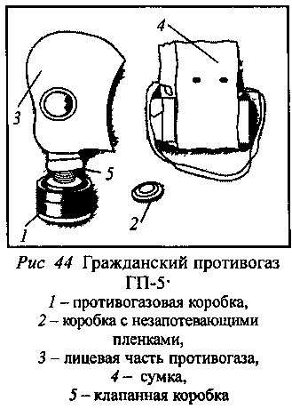

Сборка противогаза производится ввинчиванием до отказа фильтрую-ще-поглощающей коробки в патрубок клапанной коробки. Собранный и проверенный противогаз укладывают в сумку фильтрующе-поглоща-ющей коробкой вниз, подвернув для защиты очков головную и боковую части шлем-маски.
Противогаз может носиться в трех положениях: «походном», «наготове», «боевом» (рис. 45). В «п о х о д н о м » сумка находится на левом боку. Верх сумки должен быть на уровне талии, клапан застегнут. В положение «наготове» противогаз переводят при угрозе заражения или по команде «Противогазы готовь!». В этом случае сумку надо закрепить поясной тесьмой, слегка подав ее вперед, а клапан отстегнуть. В «б о е -в о м » положении лицевая часть надета. Делают это по команде «Газы!», а также самостоятельно при обнаружении признаков заражения (рис. 46).
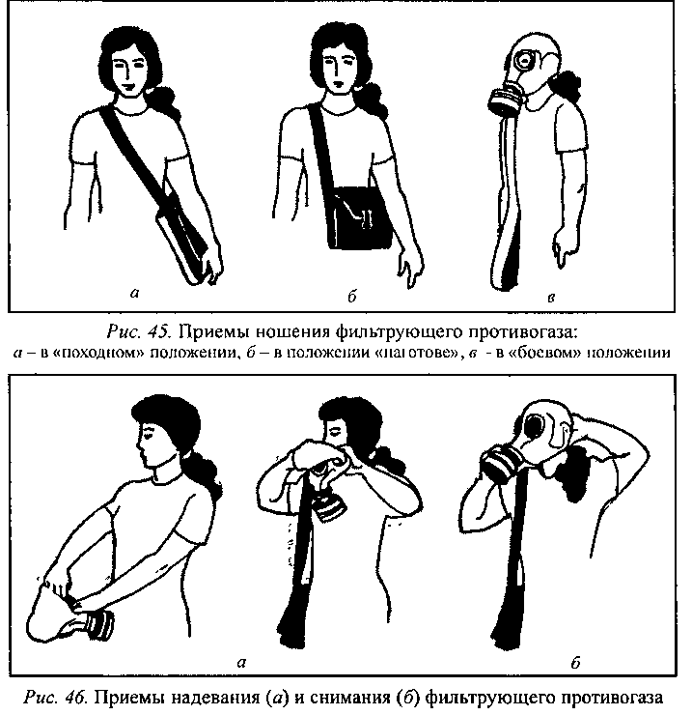
182
При переводе противогаза в «боевое» положение следует: задержать дыхание и закрыть глаза; снять головной убор и зажать его между коленями или положить рядом; вынуть шлем-маску, взять ее обеими руками за утолщенные края у нижней части так, чтобы большие пальцы рук были с наружной стороны, а остальные - внутри. Подвести шлем-маску к подбородку и резким движением рук вверх и назад натянуть ее на голову так, чтобы не было складок, а очки находились на уровне глаз; сделать полный выдох, открыть глаза и возобновить дыхание; надеть головной убор, застегнуть сумку.
Противогаз снимается по команде «Противогаз снять!» или самостоятельно, когда опасность поражения миновала. Для этого надо приподнять одной рукой головной убор, другой взяться за клапанную коробку, оттянуть шлем-маску вниз и движением вперед и вверх снять ее, надеть головной убор, вывернуть шлем-маску, протереть ее и уложить в сумку.
Гражданский противогаз ГП-7 (рис. 47) - одна из последних и самых совершенных моделей. В реальных условиях он обеспечивает высокоэффективную защиту от паров ОВ нервно-паралитического действия (зарин, зоман и др.), общеядовитого действия (хлор-циан, синильная кислота и др.), радиоактивных веществ (радионуклиды йода и его органические соединения, например, йодистый метил и др.) -до 6 ч, от капель отравляющих веществ кожно-нарывного действия (иприт и др.) - до 2 ч при температуре воздуха от -40 до 40 °С.
Существует несколько моделей противогазов ГП-7. Так, противогаз ГП-7В отличается от ГП-7 тем, что в нем лицевая часть имеет герметичное устройство для приема воды, резиновая трубочка проходит через маску. С одной стороны человек берет ее в рот, а с другой - навинчивается фляга с водой. Таким образом, не снимая противогаза, можно утолить жажду. Противогаз ГП-7ВМ отличается от противогаза ГП-7В тем, что в нем применяется более усовершенствованная фильтрующе-поглощающая коробка ГП-7КС. Лицевая часть позволяет присоединить ее как с левой, так и с правой стороны. Кроме того,
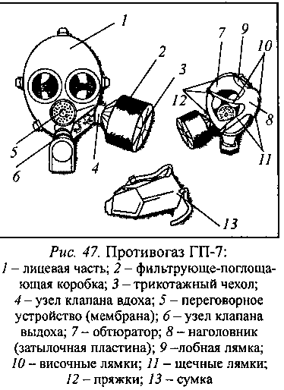

Маска имеет очковый узел в виде трапециевидных изогнутых стекол, обеспечивающих возможность работы с оптическими приборами.
Подбор лицевой части необходимого типоразмера ГП-7 осуществляется на основании результатов измерения мягкой сантиметровой лентой горизонтального и вертикального обхватов головы. Горизонтальный обхват определяется измерением головы по замкнутой линии, проходящей спереди по надбровным дугам, сбоку на 2 см выше края ушной раковины и сзади через наиболее выступающую точку головы; вертикальный - по замкнутой линии, проходящей через макушку, щеки и подбородок. Измерения округляются с точностью до 5 мм. По сумме двух измерений устанавливают нужный типоразмер - рост маски и положение (номер) упоров лямок наголовника, в котором они зафиксированы. Первой цифрой указывается номер лобной лямки, второй - височных, третьей - щечных (табл. 7).
Таблица 7 Подбор лицевой части противогазов ГП-7, ГП-7В, ГП-7ВМ
Рост лицевой части | 1  1 |  |  | 2 |  |  |  | 3  3
Поло- ГП-7  жение ГП-7В  упоров ГП-7ВМ  лямок ПМК | 4-8-8  4-8-6 |  | 3-7-8  3-7-6 | 3-7-8  3-6-5 |  |  | 3-6-7  3-6-5 | 3-6-7  3-6-7 |  |  | 3-5-6  3-5-4 |  | 3-4-5  3-4-3
Сумма горизонтального и вертикального обхватов головы, мм | До 1185 |  | 1190-1210 | 1215-1235 |  |  | 1240-1260 | 1265-1285 |  |  | 1290-1310 |  | 1310 и более
Примечание. ПМК - противогаз малогабаритный коробочный.
Надевая противогаз, следует убрать волосы со лба и висков, взять лицевую часть руками за щечные лямки так, чтобы большие пальцы захватывали их изнутри. Зафиксировать подбородок в нижнем углублении обтюратора и движением рук вверх и назад надеть наголовник на голову и подтянуть до упора щечные лямки. Осмотр, ношение и снятие противогаза осуществляются так же, как при пользовании противогазом ГП-5.
Для защиты детей младшего (начиная с 1,5 лет) и старшего возраста получил распространение противогаз ПДФ-7 (рис. 48). Наиболее совершенными моделями являются детские противогазы ПДФ-2Д для дошкольного и ПДФ-2Ш - школьного возрастов (рис. 49). Их носят на левом боку на уровне пояса; плечевая тесьма переброшена через правое плечо. Проверка, сборка и подготовка противогазов к эксплуатации практически не отличаются от аналогичных действий с противогазами для взрослых.
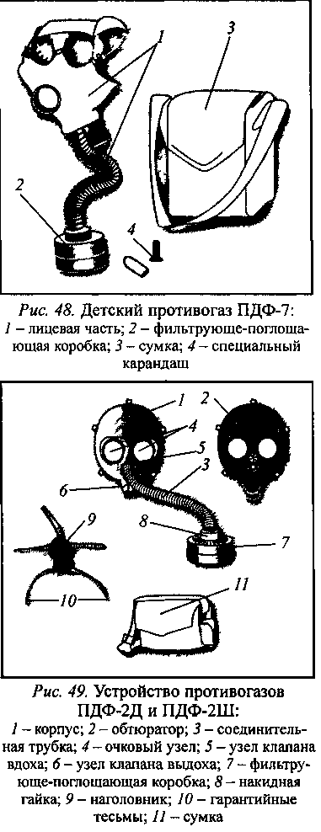
На детей дошкольного и младшего школьного возраста противогазы надевают взрослые. Делается это так: ребенка ставят спиной к себе, снимают головной убор, собирают волосы со лба и висков, лицевую часть противогаза берут за височные и щечные лямки и прикладывают к лицу так, чтобы подбородок разместился в нижнем углублении обтюратора, движением рук вверх и назад от лица ребенка наголовник натягивают на голову. Устраняется перекос лицевой части, подвороты обтюратора и лямок, застегиваются щечные пряжки. У детей дошкольного возраста завязываются гарантийные тесьмы. После этого надевают головной убор. При самостоятельном надевании противогаза дети школьного возраста поступают так же, как и взрослые. Проведенные испытания показали, что гражданские детские противогазы защищают не только от ОВ, но и от АХОВ типа хлор, сероводород, сернистый газ, соляная и синильная кислоты, нитробензол, фенол и др. С целью расширения возможностей защитных средств названных противогазов для них созданы дополнительные патроны ДПГ-1 и ДПГ-3 (рис. 50). Последний предназ начен для защиты от аммиака, деметиламина, сероуглерода, сероводорода, хлористого водорода, этилмеркаптана, а ДПГ-1, кроме того, - от двуокиси (диоксида) азота, окиси (оксида) этилена, метила хлористого (метилохлорида), окиси (оксида) углерода.

Камеры защитные детские КЗД-4 и КЗД-5 предназначены для защиты самых маленьких детей (до полуторагодовалого возраста) от отравляющих веществ, радиоактивных йода и пыли, бактериальных средств (рис. 51). Каждая из них состоит из оболочки, металлического каркаса, поддона, зажима и плечевой тесьмы.
Ребенка укладывают в камеру головой к окошку, ногами в сторону входного отверстия. Туда же кладут бутылку с детским питанием, игрушку, одну-две запасные пеленки. После этого тщательно герметизируют входное отверстие, для чего кромку оболочки складывают вдвое, затем каждую из половинок еще раз. Сложенные таким образом кромки зажимают планками герметизирующего зажима. Конец оболочки наматывается на планки и закрепляется резинкой. Следует учитывать, что температура в камере будет на 3-4 °С выше наружной.
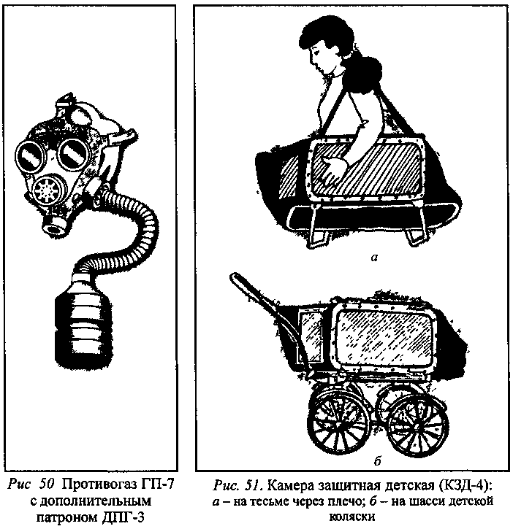

Извлекать ребенка из камеры необходимо таким образом: открыть герметизирующий зажим, отсоединить его от оболочки и развернуть складки входного отверстия. Вывернуть края оболочки, завернуть их на камеру, не касаясь при этом внутренней поверхностью наружных частей камеры. Вынуть ребенка из камеры (можно вместе с матрацем, одеялом, подушкой и пеленками) и перенести в чистое помещение или укрытие.
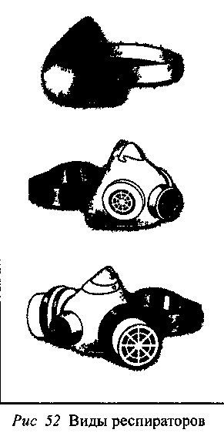
Для защиты органов дыхания можно использовать респираторы.
Респираторы (рис. 52) представляют собой облегченное средство защиты органов дыхания от вредных паров, газов, аэрозолей и пыли.
Они широко применяются на рудниках, в шахтах, на химических и металлургических предприятиях. Для защиты органов дыхания от аэрозолей используются респираторы марок: ШБ-1
«Лепесток» (ШБ-1 «Лепесток-200», ШБ-1 «Лепесток-40», ШБ-1 «Лепесток-5», различающиеся по внешнему виду и цвету наружного круга -белый, оранжевый и голубой соответственно); «Снежок-П»; Ф-62Ш; «Лола»; «Астра-2»; «Кама» («Кама-200», «Кама-40»); У-2К; РП-К и РП-КМ; РПА. Состоят они в основном из резиновой полумаски и пористого фильтра (двух фильтрующих секций из бумажных, матерчатых, фетровых, ватных материалов).
В условиях промышленных предприятий рекомендуется использовать респираторы РПК, РУ-71, РН-16, РН-21, РПР-1, РПБ-5, ПРШ2-59, «Астра-2» для защиты от известковой, цементной, асбестовой и другой минеральной пыли; респираторы Ф-45 и Ф-46 - от известково-цементной, металлической, корундовой и органической пыли при диаметре частиц до 1 мкм; универсальные респираторы РУ-60М, Р-2 и Ф-46К -одновременно защищают органы дыхания от пыли и газов. Для защиты органов дыхания от токсичной, бактериальной, силикатной, цементной, угольной и радиоактивной пыли применяются респираторы ШБ-1 («Лепесток»), Ф-62Ш, НИГРИ-1 и ШБ-2; от паров и газов вредных веществ - РПГ-67 и РМП-62. Тип респиратора выбирают в зависимости от характеристики аэрозолей и их предельно допустимой концентрации в воздухе.
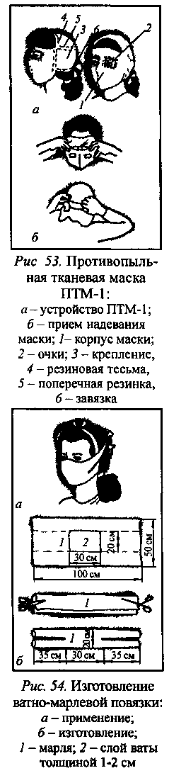
В качестве простейших средств защиты органов дыхания могут применяться противо-пыльная тканевая маска (рис. 53) и ватно-мар-левая повязка (рис. 54), которые изготавливаются населением в домашних условиях
6.5. Средства индивидуальной защиты кожи
Средства защиты кожи предназначены для предохранения людей от воздействия аварийно химически опасных, отравляющих, радиоактивных веществ и бактериальных средств. Их подразделяют на специальные (изолирующие, или воздухонепроницаемые и фильтрующие и подручные или воздухопроницаемые и подручные).
Спецодежду изолирующего типа изготавливают из материалов, которые не пропускают ни капли, ни пары ядовитых веществ и обеспечивают необходимую герметичность. Так, комплект защитный аварийный (КЗА) может быть использован для защиты от аварийно химически опасных веществ, а также кратковременных воздействий открытого пламени и теплового излучения (рис. 55). В Российской Федерации длительное время успешно применяют легкий защитный костюм, который защищает не только от отравляющих веществ, но и от многих аварийно химически опасных веществ (рис. 56). Его изготавливают из прорезиненной ткани. В комплект входят брюки с защитными чулками, рубаха с капюшоном, двупалые перчатки и подшлемник.
К фильтрующим средствам защиты кожи относится защитная фильтрующая одежда, состоящая из хлопчатобумажного комбинезона (рис. 57), пропитанного химическими веществами, задерживающими или нейтрализующими пары отравляющих или аварийно химически опасных веществ, а также мужского нательного белья (рубахи и кальсон), хлопчатобумажного подшлемника и двух пар портянок (одна из них пропитана тем же составом, что и комбинезон).

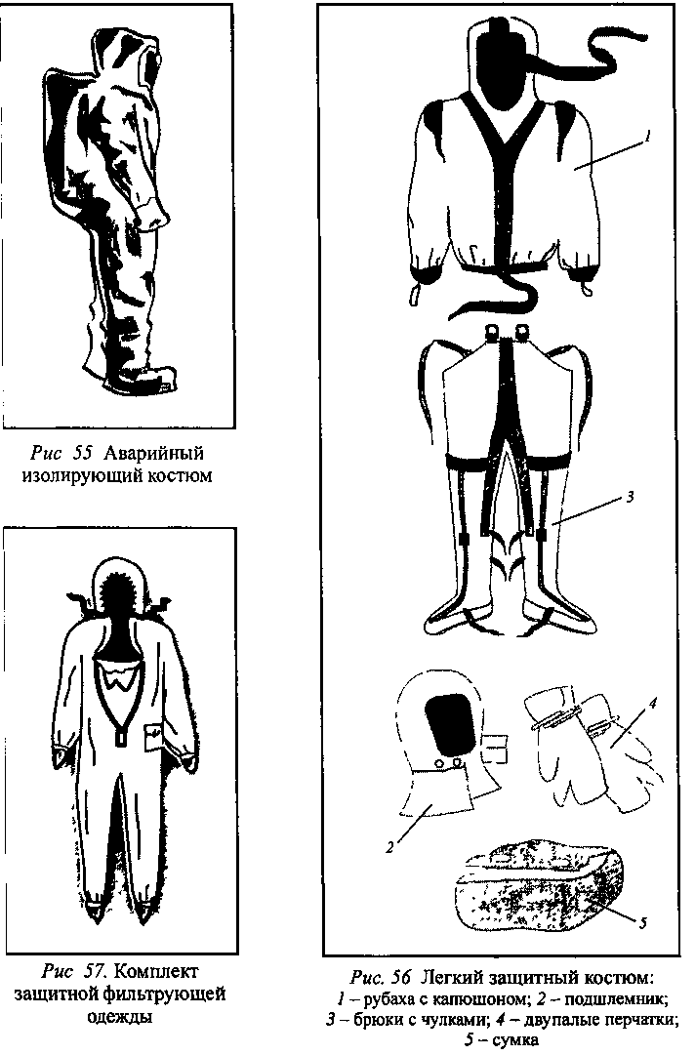

Легкий защитный костюм и защитную фильтрующую одежду используют только в комплекте с фильтрующими противогазами.
В качестве простейших средств защиты кожи может быть использована производственная одежда - куртки и брюки, комбинезоны, халаты с капюшонами, сшитые из грубого сукна, брезента, огнезащитной или прорезиненной ткани. Она не только защищает от попадания на кожу людей радиоактивных веществ и бактериальных средств, но и не пропускает в течение некоторого времени капельножидкие отравляющие вещества (ОВ). Из предметов бытовой одежды наиболее пригодны плащи и накидки из прорезиненной ткани или ткани, покрытой хлорвиниловой пленкой. Такая одежда предохраняет от попадания на кожу радиоактивных веществ и бактериальных средств; от капельно-жидких она защищает в летнее время примерно 10 мин. Можно использовать также зимние вещи: пальто из грубого сукна или драпа, ватники.
Для защиты ног необходимо надевать резиновую обувь (сапоги промышленного и бытового назначения, боты, галоши). Руки следует за-
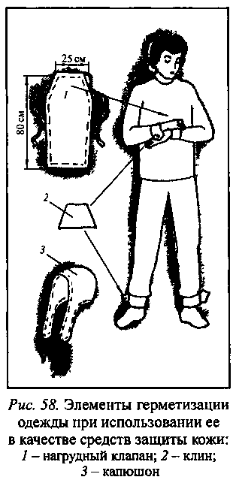
щищать резиновыми или кожаными перчатками и рукавицами.
Одежда должна быть застегнута на все пуговицы, крючки или кнопки; воротник поднят, поверх него шея плотно обвязана шарфом или платком; рукава обвязаны вокруг запястий тесемками; брюки выпущены поверх сапог и внизу завязаны тесьмой. Куртки и пиджаки следует заправить в брюки. Герметичность одежды достигается также: использованием специальных клапанов, закрывающих разрезы пиджаков или курток на груди; пришиванием клиньев в местах разрезов на рукавах ватников, курток и на брюках, а также клапанов в местах застежек брюк (рис. 58). Поверх одежды желательно надеть плащ или накидку из непромокаемого материала.
Простейшие средства защиты кожи надевают перед угрозой поражения радиоактивными, отравляющими веществами или бактериальными средствами.

6.6. Медицинские средства индивидуальной защиты
Медицинские средства индивидуальной защиты кожи - это средства, которыми можно пользоваться при оказании первой медицинской помощи в ЧС.
Аптечка индивидуальная (АИ-2) (рис. 59) предназначена для оказания само- и взаимопомощи при ранениях и ожогах (для снятия боли), предупреждения или ослабления поражения радиоактивными, отравляющими или АХОВ, а также для предупреждения инфекционных заболеваний. В пластмассовой коробочке находится набор медицинских средств. Небольшие размер (90x100x20 мм) и масса (130 г) позволяют всегда иметь ее при себе. В холодное время года аптечку носят во внутреннем кармане одежды. Порядок размещения медицинских препаратов в гнездах аптечки строго определен и выглядит следующим образом:
• гнездо № 1 - противоболевое средство (промедол), находящееся в шприце-тюбике; применяют при переломах костей, обширных ранах и ожогах путем инъекции в мягкие ткани бедра или руки; в экстренных случаях укол можно делать через одежду;
• гнездо № 2 — антидот (тарен) для предупреждения отравления фосфор-органическими ОВ; принимают таблетку, а затем надевают противогаз; при появлении и нарастании признаков отравления (ухудшение зрения, одышка) нужно принять еще одну таблетку; следующий прием рекомендуется не ранее чем через 5-6 ч;

• гнездо № 3 - противобактериальное средство (сульфадиметоксин); используется при желудочно-кишечном расстройстве, возникающем после радиационного поражения; в первые сутки принимают 7 таблеток (в один прием), а в последующие двое суток -по 4
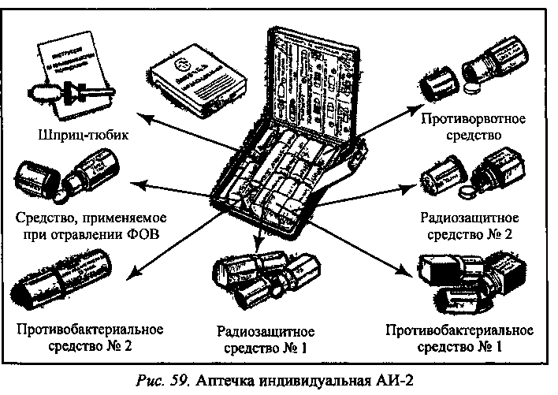

таблетки;

гнездо № 4 - радиозащитное средство (цистамин); применяют для профилактики при угрозе радиационного поражения (6 таблеток сразу) примерно за 30-60 мин до предполагаемого облучения; повторный прием (6 таблеток) допускается через 4-5 ч в случае нахождения на территории, зараженной радиоактивными веществами;
• гнездо № 5 - противобактериальное средство (антибиотик широкого спектра действия); принимают как средство экстренной профилактики при угрозе или заражении бактериальными средствами, а также при ранениях и ожогах (для предупреждения заражения); сначала сразу выпивают содержимое одного пенала (5 таблеток), а затем через 6 ч - другого (5 таблеток);
• гнездо № 6 - радиозащитное средство (йодистый калий); принимают по одной таблетке ежедневно в течение 10 дней после радиационной аварии, а также в случае употребления в пищу молока от коров, пасущихся на загрязненной радиоактивными веществами территории; препятствует отложению в щитовидной железе радиоактивного йода;
• гнездо № 7 - противорвотное средство; принимают по одной таблетке при ушибах головы, сотрясениях и контузиях, а также сразу после радиоактивного облучения с целью предупреждения рвоты; при продолжающейся тошноте нужно выпивать по одной таблегке через 3-4 ч.
Для детей дозы должны быть меньше. Например, детям до 8 лет на один прием дают 1/4 дозы взрослого, от 8 до 15 лет - 1/2 дозы. Это касается любого из перечисленных медикаментов, кроме радиозащитного и противоболевого средств; их надо давать в полной дозе. Вместо йодистого калия можно использовать йодистую настойку.
Индивидуальные противохимические пакеты ИПП-8, ИПП-9, ИПП-10 предназначены для обеззараживания капель-но-жидких ОВ и некоторых аварийно химически опасных веществ, попавших на тело и одежду человека, средства индивидуальной защиты и инструмент.
ИПП-8 (рис. 60) состоит из плоского стеклянного флакона вместимостью 125-135 мл, заполненного дегазирующим раствором, и четырех ватно-марлевых тампонов. При пользовании пакетом нужно вскрыть его оболочку, извлечь флакон и тампоны, отвинтить пробку флакона и его содержимым обильно смочить тампон, тщательно протереть им открытые участки кожи и шлем-маску (маску) противогаза; затем снова смочить тампон и обработать края воротника и манжеты, прилегающие к коже. Необходимо помнить, что жидкость пакета опасна для глаз, поэтому кожу вокруг них следует обтирать сухим тампоном и промывать чистой водой или 2%-ным раствором соды.
ИПП-9 (рис. 61) представляет собой сосуд цилиндрической формы с завинчивающейся крышкой. Для увлажнения губки нужно утопить пробойник до упора, вскрыв и повернув сосуд, 2-3 раза его встряхнуть. Смоченной губкой протереть кожу лица, кистей рук, зараженные участки одежды. После этого вытянуть пробойник из сосуда и навинтить крышку.
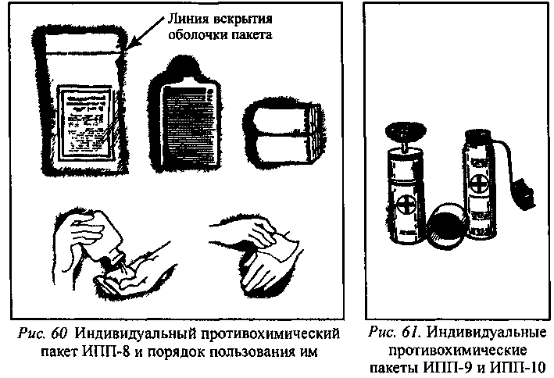
ИШ1-10 (см. рис. 61)- металлический сосуд цилиндрической формы с крышкой-насадкой с упорами, которая крепится на ремешке. Внутри крышки имеется пробойник. При пользовании нужно, повертывая крышку, сдвинуть ее с упоров и ударом по ней вскрыть сосуд; снять крышку и налить на ладонь 10-15 мл жидкости; обработать ею лицо и шею спереди. Затем надо налить еще 10-15 мл жидкости и обработать кисти рук и шею сзади. После этого закрыть пакет крышкой и хранить его для повторной обработки.
При отсутствии противохимических пакетов можно обработать водой с мылом участки тела и одежды, используя тампоны из бумаги, ветоши или же носовой платок. Лучше это сделать тогда, когда с момента попадания капель на тело и одежду прошло не более 10-15 мин.
6.7. Организация и проведение санитарной обработки людей
Под санитарной обработкой понимают удаление радиоактивных веществ, обезвреживание или нейтрализацию ОВ, болезнетворных микробов и токсинов с кожного покрова людей, а также с надетых на них средств индивидуальной защиты, одежды и обуви. Санитарная обработка может быть частичной и полной.
Частичную санитарную обработку при заражении радиоактивными веществами по возможности проводят в течение первого часа после заражения, а капельно-жидкими ОВ - немедленно. Для этого, не снимая противогаза, нужно вначале обработать раствором из индивидуального противохимического пакета открытые участки кожи,

на которые попало отравляющее вещество, а затем зараженные места одежды и лицевую часть противогаза. Если такого пакета нет, можно использовать бытовые химические средства.
Для проведения частичной санитарной обработки при заражении бактериальными средствами необходимо, не снимая противогаза, обметанием или отряхиванием удалить их с одежды, обуви и средств защиты, протереть дезинфицирующими средствами открытые участки тела, а при возможности обмыть их теплой водой с мылом. Порядок проведения частичной санитарной обработки изложен на схемах 73-76.
Схема 73
Проведение частичной санитарной обработки при заражении радиоактивными веществами
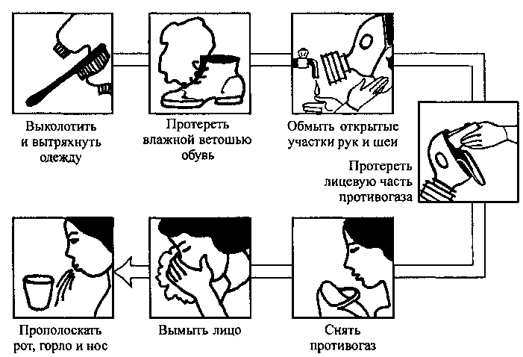
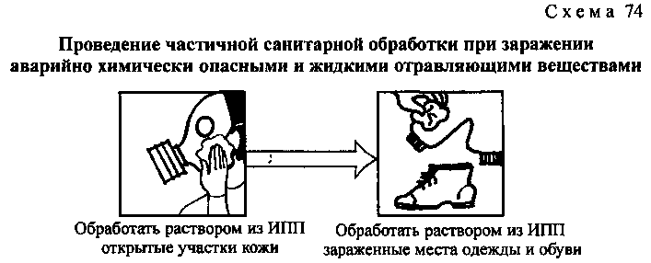
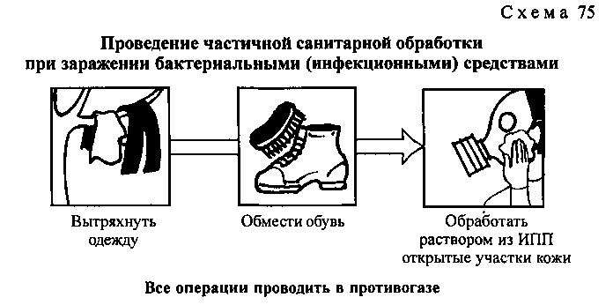
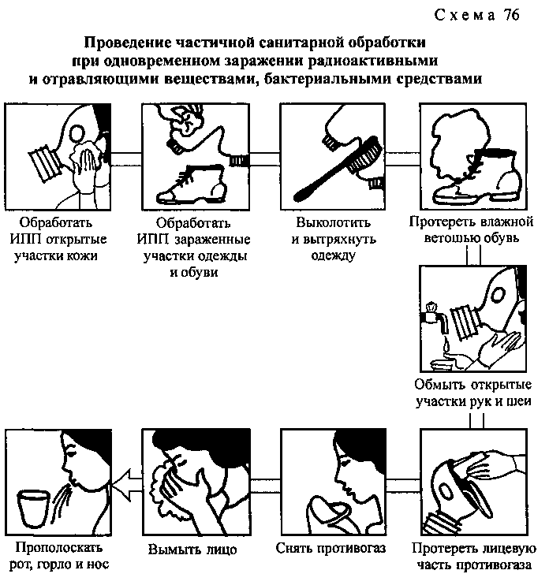
Полная санитарная обработка заключается в обмывании всего тела теплой водой с мылом и обязательной смене белья, а при необходимости - и всей одежды. Порядок проведения полной санитарной обработки приведен на схеме 77.
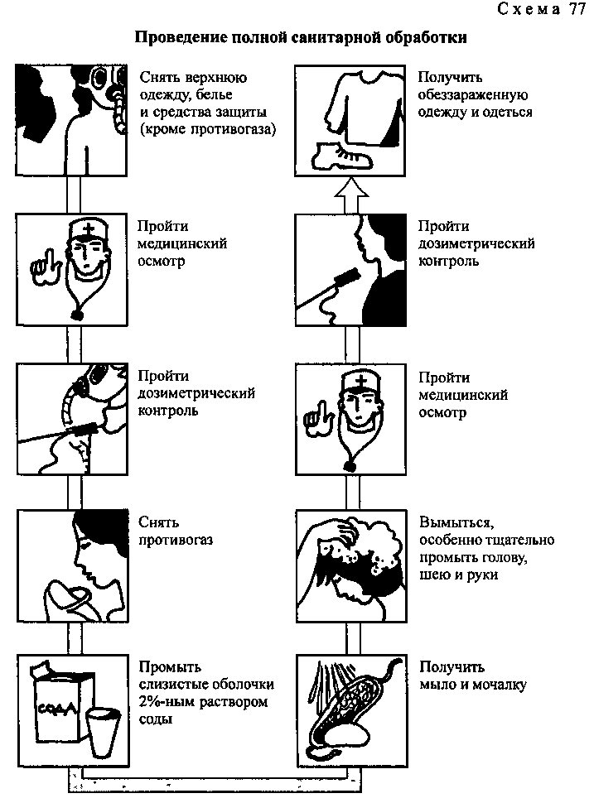

6.8. Повышение защитных свойств дома (квартиры) от воздействия ядерного и химического оружия и от проникновения радиоактивных и аварийно химически опасных веществ
Для подготовки своего дома или квартиры к защите от поражающих факторов ядерного и химического оружия, а также от попадания радиоактивной пыли и АХОВ, следует:
• хорошо заделать (проклеить, замазать) все щели и неплотности в дверях и оконных рамах, закрыть дымоходы и вытяжки (рис 62);
• провести противопожарные мероприятия, т е. снять с окон и дверей шторы (занавески), оконные стекла покрыть раствором извести (мела или белой краски), все легковоспламеняющиеся предметы убрать в шкафы, чемоданы, ящики, горючие материалы (бензин, керосин) вынести из дома, подготовить средста пожаротушения, убрать из коридоров, с лестничных клеток громоздкие вещи, стены и другие части деревянного дома обмазать глиняным раствором;
• подготовить окна к светомаскировке;
• защитить продукты питания и воду от радиоактивного и химического заражения, а также от бактериальных средств;
• подвал, погреб, подполье подготовить и оборудовать для укрытия, занести туда продукты, воду, приборы освещения, аптечку, теплые вещи и радиоприемник,
• оборудовать места для сидения и лежания

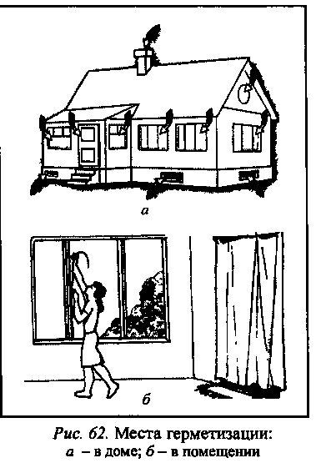
Необходимо постоянно держать включенным репродуктор или радиоприемник, чтобы в любое время услышать распоряжения, сигналы и указания. Нужно подготовить домашнюю аптечку, в которой должны быть градусник, нашатырный спирт, йод, питьевая сода, вата, перевязочные бинты, индивидуальные противохимические пакеты, индивидуальная аптечка АИ-2 (после получения на руки) и другие лекарства, которыми граждане пользуются в повседневной жизни. Получить (если не получены) и привести в готовность средства индивидуальной защиты. При отсутствии средств защиты органов дыхания и кожи приспособить для этой цели повседневную одежду, изготовить ватно-марлевую повязку или противопыльную тканевую маску.
В целях предупреждения инфекционных заболеваний следует следить за санитарно-гигиеническим состоянием жилища; систематически проводить его влажную уборку с использованием дезинфицирующих растворов.

6.9. Защита продуктов питания, фуража и воды от заражения радиоактивными,
отравляющими веществами и бактериальными средствами
В домашних условиях защита продуктов питания и запасов воды достигается хранением их в герметично закрывающейся посуде или использованием защитной упаковки. Продукты, завернутые в пергамент, полиэтилен, целлофан или клеенку рекомендуется хранить в буфетах, шкафах, ящиках и холодильниках. Мясные продукты, рыбу, масло хорошо укрыть от заражения в холодильниках, бидонах или бочках с плотно пригнанными крышками. Для защиты сухарей, хлеба, кондитерских изделий следует использовать полиэтиленовые пакеты, алюминиевую фольгу и другие подобные материалы. Муку, крупы и другие сыпучие продукты надо хранить в полиэтиленовых пакетах и мешках, помещенных в ящики и коробки, выложенные изнутри картоном, пленочными материалами или клеенкой и имеющие плотно закрывающиеся крышки. Для защиты жидких продуктов и воды используется посуда с хорошо пригнанными крышками и притертыми пробками.
Запасы продовольствия в личном подсобном хозяйстве размещают в деревянных ящиках, выложенных изнутри плотной бумагой, в бочках с плотно пригнанными крышками. Овощи и фрукты укрывают в герметизированных подпольях, погребах и ямах. Мешки с зерном, мукой, другими сыпучими продуктами закрывают брезентом, рогожей или другими плотными материалами.
Корм для животных хранят в ларях или кладовых (сараях) с плотно закрывающимися дверями и окнами. Сено укрывают брезентом, полиэтиленовой пленкой, плотным слоем соломы, веток или над стогом устраивают навес (рис. 63).
Воду и молоко перед употреблением в пищу следует обязательно кипятить, фрукты и овощи тщательно мыть кипяченой водой, а рыбу и мясо хорошо проваривать.
Для защиты колодца (рис. 64) вокруг него делают отмостку шириной 100-200 см с уклоном 0,1 от колодца, устраивают замок из глины глубиной 150-200 и шириной 50 см, который затем сверху засыпают песком, щебнем, гравием. Выступающую часть сруба обшивают досками. Крышку для отверстия шахты лучше сделать из двух слоев досок с прослойкой из толя, брезента, листового железа. Сверху ее можно обить листовым железом.
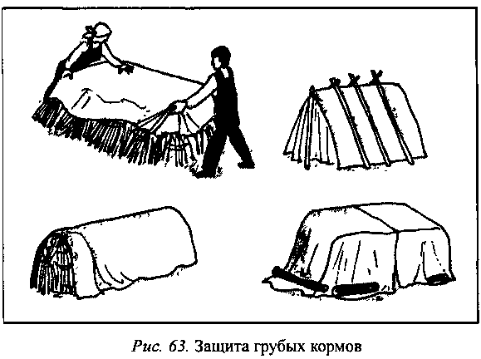
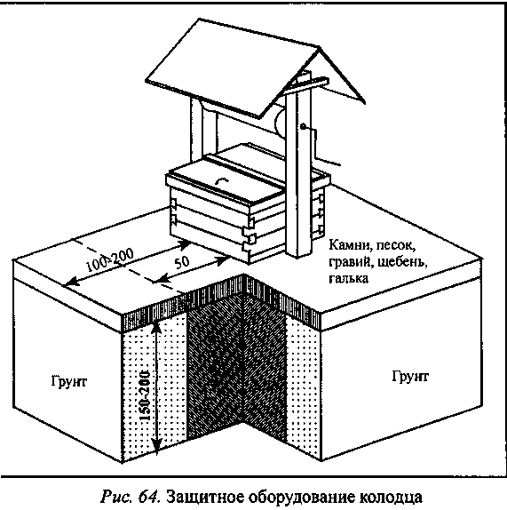

6.10. Защита сельскохозяйственных животных и растений от заражения
Наиболее надежным способом защиты животных от радиоактивного и химического заражения является содержание их в животноводческих помещениях, дооборудованных соответствующим образом. Дообо-рудование заключается в герметизации и усилении защитной мощности стен, входов, окон, установке фильтров.
Для герметизации в кирпичных постройках отверстия и щели в стенах, потолках, окнах промазывают глиняным, цементным или известковым раствором, а в деревянных помещениях проконопачивают мхом, паклей, тряпками, и штукатурят. На перекрытие насыпают слой песка или шлака. Окна закладывают кирпичом, мешками с песком иди заделывают щитами. Для естественного освещения некоторые окна оставляют незакрытыми. На них делают съемные щиты. Двери должны плотно закрываться.
Эвакуация в безопасные районы проводится на автомобилях, тракторных прицепах или простым перегоном. Для перегона по загрязненной местности лучше использовать дороги с твердым покрытием, участки с низкой травой. При этом важно не допустить поедания животными зараженной травы, для чего на морду каждого животного следует надеть защитную маску (рис. 65), мешок или обвязать ее веревкой. Для защиты скота при перегоне через участки заражения могут быть использованы чулки и накидки.
Наиболее эффективную защиту животных от инфекционных заболеваний обеспечивают профилактические прививки. Кроме того, важное значение имеют условия их содержания и кормления, чистота помещений и территорий ферм, регулярное проведение дезинфекции, а также систематическое истребление насекомых и грызунов, как возможных переносчиков инфекционных заболеваний.
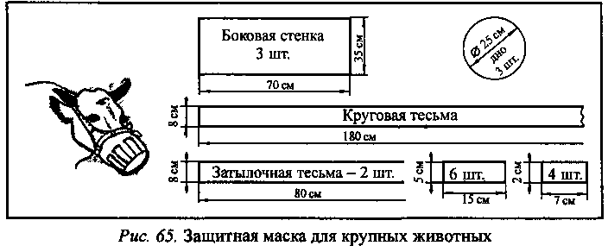

Для удаления с наружных покровов животных радиоактивной пыли, обезвреживания попавших на кожу вредных и ядовитых веществ, а также возбудителей инфекционных болезней проводится ветеринарная обработка. Способов обработки два: сухой и влажный. Сухой применяют при загрязнении кожных покровов радиоактивной пылью. Для этого используются ветеринарная дезинфекционная машина и пылесосы. Более распространена влажная обработка. Она заключается в том, что кожные покровы животных обрабатывают водными растворами моющих (поверхностно-активных) веществ или обмывают водой под давлением 2-3 атм. В качестве моющего средства применяют растворы специальных порошков, а при их отсутствии - обычное жировое мыло. Вначале обрабатывают хвост, затем - голову, шею, спину, бока, передние и задние конечности. После моющего раствора животное обмывают чистой водой.
Защитить сельскохозяйственные растения при радиоактивном загрязнении или заражении их грибками, вирусами и бактериями очень трудно. На радиоактивно загрязненных полях, где ожидается гибель более 50 % урожая, производится пересев культур; если он невозможен -проводят уборку зеленой массы на силос и сено. На полях, где гибель урожая составит менее 50 %, улучшается уход за посевами с тем, чтобы получить на них максимальный урожай.
Урожай убирают в первую очередь с наименее загрязненных полей. Для предупреждения вторичного загрязнения нельзя оставлять надолго открытыми зерно, бурты картофеля и корнеплодов. Весь урожай, собранный с загрязненных территорий, должен быть рассортирован в соответствии с нормами безопасного использования на продовольственные цели, корма, техническую переработку. Технические и масличные культуры убирают с полей любой степени загрязненности и направляют на переработку.
Наиболее распространенные заболевания растений - ржавчина злаковых, фитофтора картофеля, пирикуляриоз риса. Снизить ущерб от этих болезней можно проведением агротехнических и агрохимических мероприятий. К агротехническим мероприятиям относятся: чередование культур в севообороте; глубокая зябевая вспашка; очистка полей от послеуборочных остатков; правильный выбор сроков сева; сжатые сроки уборки урожая. Агрохимические мероприятия включают внесение в почву микроэлементов и минеральных удобрений, известкование кислых почв, применение химических препаратов, уничтожающих возбудителей болезней или предупреждающих их развитие, а также уничтожающих насекомых-вредителей.
По возможности проводят дезинфекцию зараженной продукции растениеводства. Для этого применяют химические средства, обработку при повышенной температуре или проварку.
Проверьте полученные знания, сверив свои ответы на тесты с ответами

1. Сирены и прерывистые гудки предприятий и транспортных средств означают сигнал оповещения:
а) «Внимание! Опасность!»;
б) «Внимание всем!»;
в) «Тревога».

2. Находясь дома, вы вдруг слышите прерывистые гудки предприятий и машин. Ваши действия:
а) немедленно покинете помещение и спуститесь в убежище;
б) плотно закроете все форточки и двери;
в) немедленно включите телевизор, радиоприемник и будете слушать сообщение.

3. Если сигнал об угрозе нападения противника застал вас дома, необходимо:
а) оставаться дома, плотно закрыв окна и двери;
б) быстро покинуть здание и спуститься в ближайшее убежище;
в) покинуть здание и отойти от него на безопасное расстояние.

4. Если сигнал об угрозе нападения противника застал вас в общественном месте, необходимо:
а) покинуть общественное место и отойти от него на безопасное расстояние;
б) покинуть общественное место, попытаться доехать до дома и укрыться там;
в) выслушать указание администрации о месте нахождения укрытия и быстро направиться туда.

5. Если сигнал об угрозе нападения противника застал вас на улице, необходимо:
а) быстро попасть домой;
б) укрыться в том районе, где застал сигнал;
в) сообщить родственникам о тревоге.

6. При объявлении эвакуации граждане обязаны взять с собой:
а) личные вещи, документы, продукты питания, хозяйственные и туалетные принадлежности, необходимый ремонтный инструмент;
б) документы, продукты питания, спальные и туалетные принадлежности, средства индивидуальной защиты;
в) личные вещи, документы, продукты питания, туалетные принадлежности, средства индивидуальной защиты.

7. Что необходимо сделать в квартире перед убытием на сборный эвакуационный пункт:
а) закрыть и забить досками окна и форточки, отключить все осветительные и электронагревательные приборы, вывернуть электролампочки, закрыть краны водопроводной и газовой сетей;
б) закрыть окна и форточки, закрыть краны водопроводной и газовой сетей, произвести влажную уборку помещений, все вещи с балкона и коридоров внести в комнату, закрыть квартиру на замок;
в) закрыть окна и форточки, отключить все осветительные и электронагревательные приборы, закрыть краны водопроводной и газовой сетей

. 8. К коллективным средствам защиты относятся:
а) убежища и противорадиационные укрытия;
б) противогазы и респираторы;
в) средства защиты кожи и респираторы на всех работников предприятия.

9. Сооружения, предназначенные для защиты людей от последствий аварий и стихийных бедствий в мирное время, а также от поражающих факторов оружия массового поражения и обычных средств нападения противника в военное время - это:
а) убежища;
б) радиационные укрытия;
в) специальные подвалы.

10. Противорадиационное укрытие защищает:
а) от ударной волны;
б) от АХОВ;
в) от радиоактивного заражения.

11. Противогаз служит для защиты органов дыхания, лица и глаз:
а) от отравляющих веществ и высоких температур внешней среды при пожаре;
б) от отравляющих, радиоактивных веществ и бактериальных средств;
в) от радиоактивных веществ и бактериальных средств.

12. При каких условиях противогаз носится в положении «наготове»:
а) по сигналу «Воздушная тревога!»;
б) при условии, когда обнаружены признаки применения ОВ;
в) при угрозе заражения, после информации по радио или по команде «Противогазы готовь!»
13. Противогаз снимается по команде:
а) «Отбой!»;
б) «Снять противогазы!»;
в) «Газы!».

14. К простейшим средствам защиты органов дыхания относятся:
а) фильтрующие гражданские и промышленные противогазы;
б) ватно-марлевая повязка и противопыльная тканевая маска;
в) фильтрующие детские, изолирующие противогазы и респираторы.

15. Прочитайте внимательно текст: «...комплект этой одежды состоит из хлопчатобумажного комбинезона специального покроя, пропитанного специальными химическими веществами, задерживающими пары ОВ или АХОВ, а также мужского нательного белья, хлопчатобумажного подшлемника и двух пар портянок». О какой защите идет речь:
а) о комплекте изолирующей одежды;
б) о защитной фильтрующей одежде;
в) об общевойсковом защитном комплекте.

16. Пз предметов бытовой одежды наиболее пригодны для защиты кожи:
а) плащи и накидки из прорезиненной ткани или покрытые хлорвиниловой пленкой;
б) любая верхняя одежда;
в) короткие куртки, пиджаки.

17. Цель йодной профилактики — не допустить:
а) поражения щитовидной железы;
б) возникновения лучевой болезни;
в) внутреннего облучения.

18. Для обеззараживания капельно-жидких ОВ и некоторых АХОВ, попавших на тело и одежду человека, на средства индивидуальной защиты и инструмент, нужно использовать:
а) индивидуальные противорадиационные пакеты;
б) индивидуальные перевязочные пакеты;
в) индивидуальные противохимические пакеты.

19. При одновременном заражении радиоактивными, отравляющими веществами и бактериальными средствами частичная санитарная обработка проводится в такой последовательности:
а) обезвреживание биологических средств, радиоактивных веществ, ОВ;
б) обезвреживание ОВ, радиоактивных веществ, бактериальных средств;
в) обезвреживание радиоактивных веществ, вредных веществ, бактериальных средств.

20. Частичную санитарную обработку при заражении капельно-жидкими ОВ проводят немедленно. Для этого необходимо:
а) не снимая противогаза, обработать открытые участки кожи, на которые попало ОВ, а затем зараженные места одежды и лицевую часть противогаза раствором из индивидуального противохимического пакета;
б) снять противогаз, обработать его лицевую часть раствором из индивидуального противохимического пакета, а затем зараженные места одежды, снять ее и обработать тело;
в) снять одежду и противогаз, раствором из индивидуального противохимического пакета обработать участки кожи, на которые попало ОВ, одежду, а противогаз сдать.

21. Полная санитарная обработка заключается:
а) в обмывании тела по пояс теплой водой с мылом и смене белья;
б) в обмывании всего тела теплой водой и при необходимости смене белья и всей одежды;
в) в обмывании всего тела теплой водой с мылом и обязательной смене белья, а при необходимости и всей одежды.

22. Защита продуктов питания и воды от заражения радиоактивными, отравляющими веществами и бактериальными средствами достигается:
а) постоянным проветриванием на свежем воздухе;
б) хранением в кухонной мебели в завернутом состоянии;
в) хранением в герметически закрывающихся емкостях и использованием защитной упаковки.

23. Для удаления с наружных покровов животных радиоактивной пыли, обезвреживания вредных и ядовитых веществ, а также возбудителей инфекционных болезней проводится:
а) санитарная обработка;
б) специальная обработка;
в) дезинфекция;
г) ветеринарная обработка.

24. Дезинфекция зараженных продуктов растениеводства проводится с помощью:
а) химических средств, повышенной температуры или проварки;
б) биологических средств, пониженной температуры или прожаривания;
в) проветривания и замораживания.

